**自动控制实践 B 作业二**

**自动化 psp**

2025/4/16

**一、简答与推理**

1.完成“第4章 控制系统的设计约束（1）”课件的表1中各灵敏度函数的推导。

答：推导：

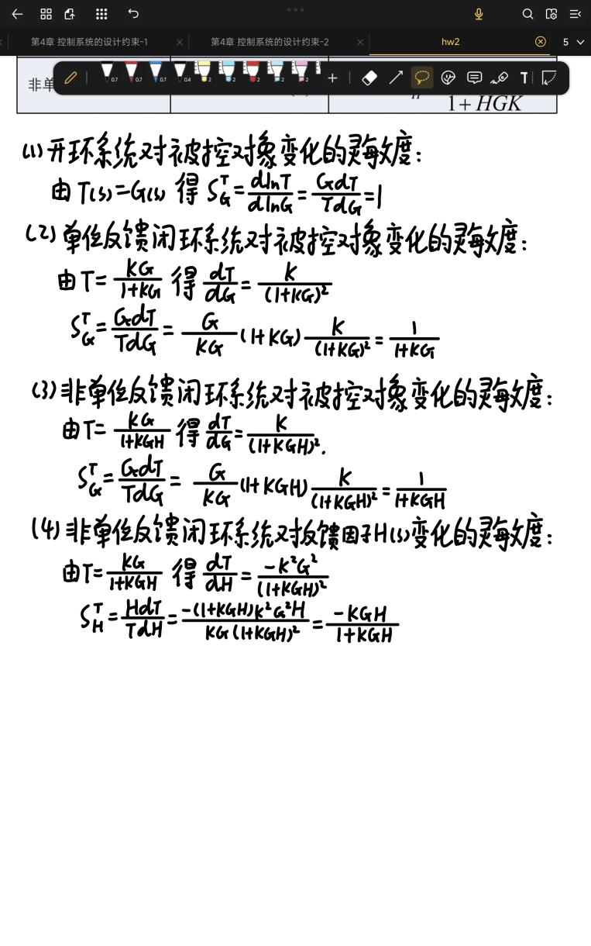

结论：

|  |  |  |
| --- | --- | --- |
| 四种情况 | 可变参数 | 灵敏度 |
| 开环系统 | 被控对象 |  |
| 单位反馈闭环系统 | 被控对象 |  |
| 非单位反馈闭环系统 | 被控对象 |  |
| 非单位反馈闭环系统 | 反馈环节 |  |

2.针对加性不确定性，完成鲁棒稳定性条件的推导（注意推导过程的逻辑关系）。

答：推导：

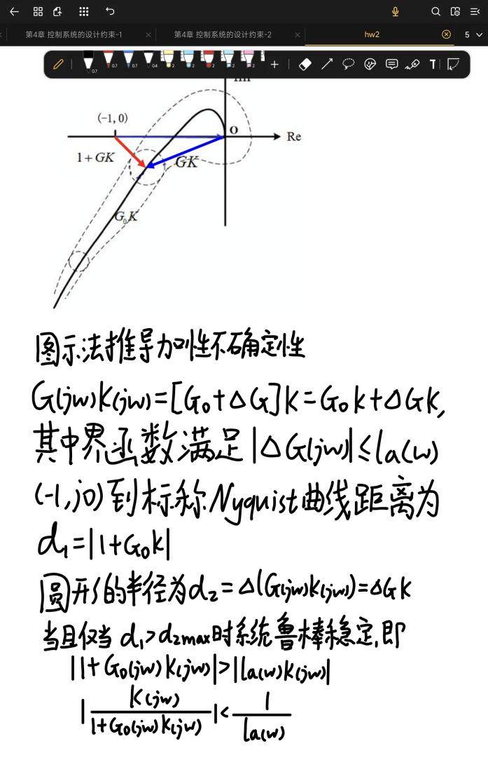

结论：

鲁棒稳定的充要条件（加性摄动）：

3.控制系统响应特性和反馈特性的含义（无标准答案，按自己的理解写即可）。

输入、输出的响应关系。

答：

1. 响应特性：控制系统对输入信号的响应能力，用输入输出的传递函数来表征。系统的型别会影响系统的稳态误差，而系统的动态响应特性取决于系统在频域下的相位裕度，幅值裕度，在时域下反映响应特性的指标有超调量，调节时间，峰值时间等。

b) 反馈特性：指由反馈校正引入的特性，反映了系统稳定性、干扰抑制、指令跟踪、不确定性灵敏度等诸多性质，与控制系统性能的优劣密切相关。开环系统没有反馈特性。反馈特性好的前提是,因此开环系统的带宽越宽，系统性能越好，设计原则为：最大限度地通过串联校正环节来拓展系统的带宽，少用顺馈和前置滤波这样的开环校正方式。

c) 输入输出的响应关系：输入、输出的响应关系揭示了当给定一个特定的输入时，系统会产生怎样的输出。这种关系可以通过数学模型来描述，例如传递函数、状态空间表达式等。如果加有干扰观测器和其他防止干扰和噪声的控制系统，在输出在执行器的饱和范围之内时，输入输出满足控制系统的控制特性，但是如果控制量大于执行器的饱和范围，那么系统便会陷入开环的状态，此时输入输出之间不满足控制系统的固有响应特性，被控对象不稳定。

1. 控制系统设计中，如何处理被控对象中的机械谐振特性？

答：

未建模的动态特性如机械谐振的动态特性是影响控制系统拓展带宽的主要因素。如果只把谐振当做不确定性来处理，则会增大系统的不确定性界，增加控制系统设计难度（增大保守性），带宽的可调节范围减小。谐振会导致系统性能下降、甚至无法正常工作，增加功耗、降低电气和机械系统寿命等。械谐振的特性一般比较容易分析和测试，因此可以采取有效的措施对谐振进行抑制，从而达到拓展系统频带的目的。

1. 从结构设计角度解决：最合理的做法是系统设计之前，根据带宽对机械结构刚度提出要求。但是要求过高会导致系统结构复杂、成本高、甚至无法实现。有时设计指标的很好，但是实测结果很差，此时必须从控制角度对谐振进行抑制。
2. 如果谐振频率较高，作为未建模的高频动态处理时，选择这个频率来近似表征对象的谐振特性，因为在对象可能具有的多个振荡模态中，这个值最小，而且容易计算。一般来说系统的带宽应限制为：。
3. 如果谐振频率较低，不能在设计中忽略，则对象的动态方程需要按自由转子模型来考虑，不能使用转子锁定时的模型。可以采用二阶环节进行抑制，形式为谐振模型的倒数：。设计时滤波器的宽度一般要比谐振宽。注意：应用陷波（带阻）滤波器会带来相位滞后和幅值衰减(系统剪切频率一般都在谐振频率之前，因此添加带阻滤波器一定会损失剪切频率处的相角，减小系统的稳定裕度）。谐振抑制的两种实现方式：

一种是开环测出谐振特性，利用滤波器进行补偿（校正），使补偿后对象特性Bode图中谐振特性消失（这种方法更加规范）。一种开环校正时不做处理，闭环后出现谐振再进行补偿，对反馈信号进行傅里叶分析，确定是否存在谐振：如存在则确定谐振频率，添加陷波滤波器进行抑制，直至谐振现象消失（这种方法更加实用）。

1. 如何理解控制系统的相对稳定性？

答：

1. 相对稳定性是指闭环系统离开稳定边界的程度，真正反映相对稳定性的是灵敏度函数，属于反馈特性。
2. 相对稳定性在时域上表现为超调量、振荡衰减比。其具体指标和系统的工作条件有关。若是一般的作为位置指示用的小功率随动系统，25%超调量即可满足要求。若系统的设置值经常要变，或者负载经常在变，就要求提高系统的稳定程度才能保证系统工作的平稳性。这时，允许的超调量指标就要小，一般定为5%。设计时若无明确要求，则超调量的设计指标可定为25%。
3. 相对稳定性在频域上表现为闭环谐振峰值，一般取。图中指相对稳定性指标，是指确定带宽。

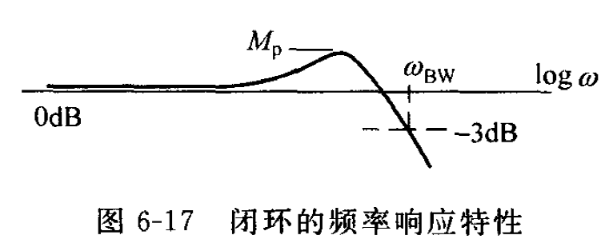

1. 开环设计一般满足相角裕度()、幅值裕度()。

**二、编程与仿真**

7.利用 simulink 仿真 5.2.3 中的例 5 与例 6

答：

1. 例5：

被控对象：，控制器：

**无Anti-Windup 设计：**

仿真模型：

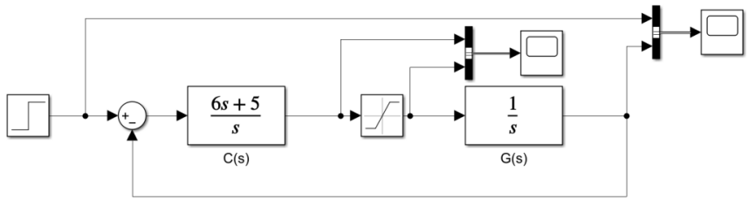

**阶跃输入时**，输出被限幅的情况为：

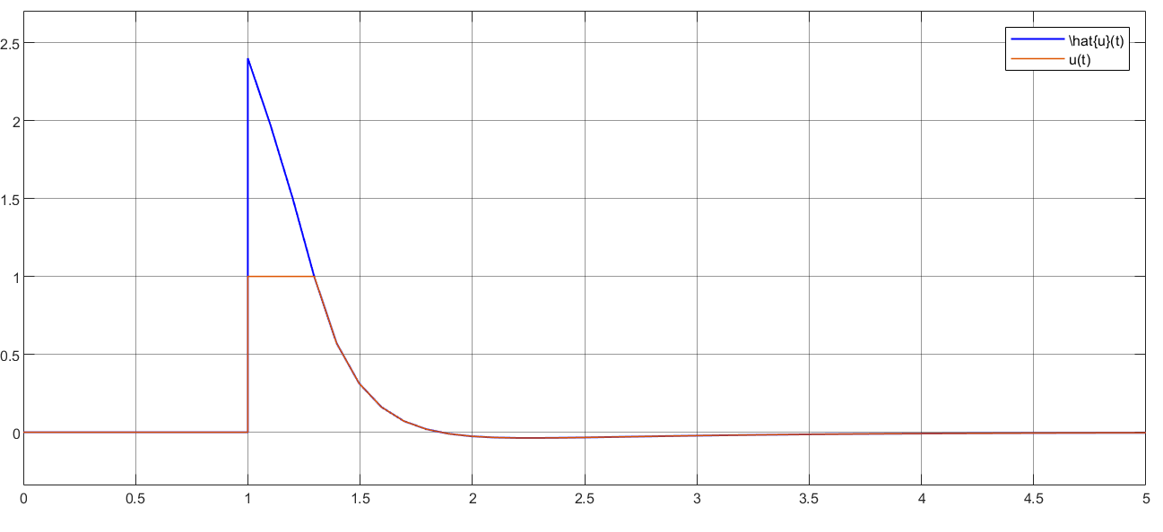

阶跃输入与系统的响应为：

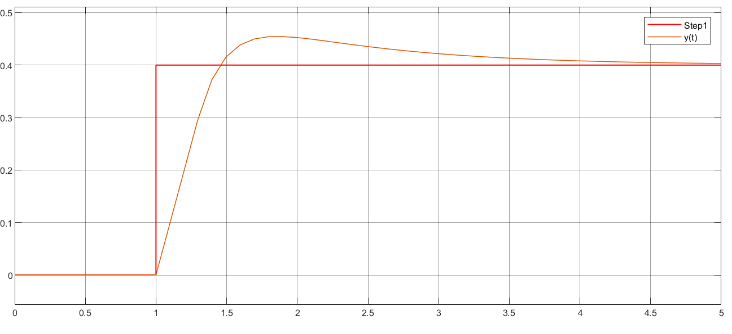

**阶跃输入时**，输出被限幅的情况为：

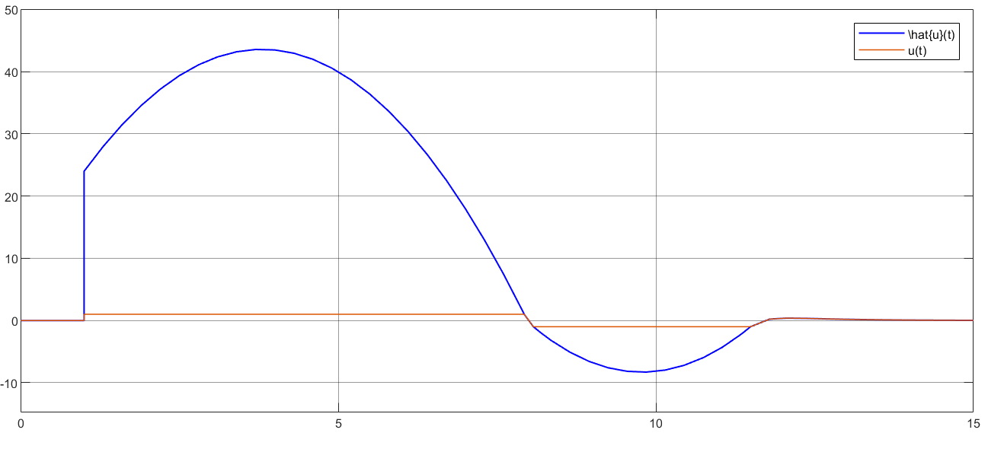

阶跃输入与系统的响应为：

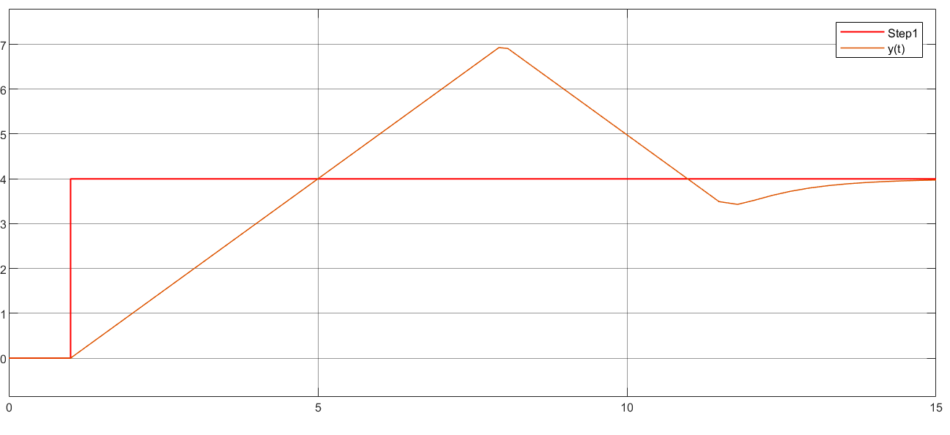

**Anti-Windup 设计：**

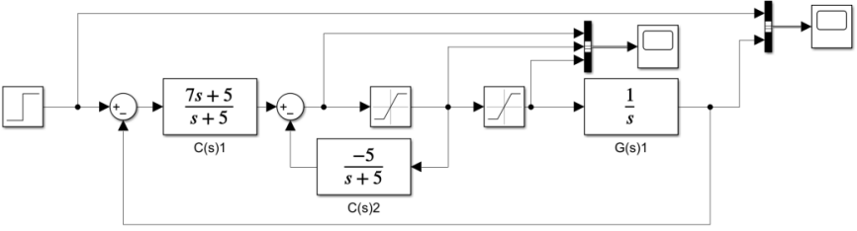

**阶跃输入时**，输出被限幅的情况为：

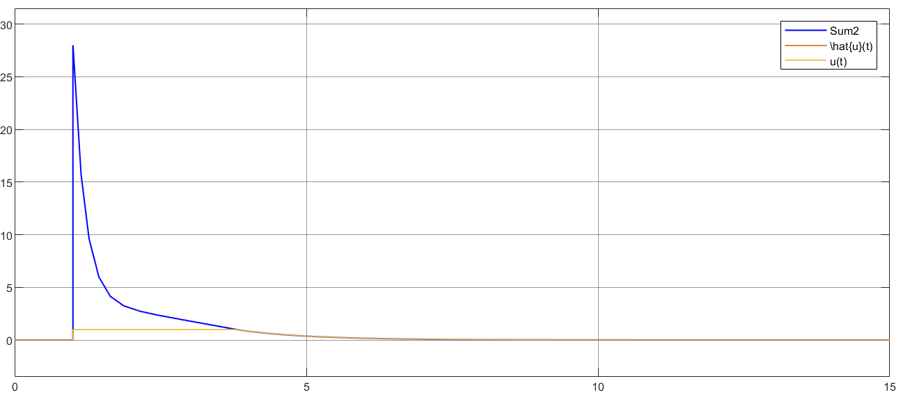

阶跃输入与系统的响应为：

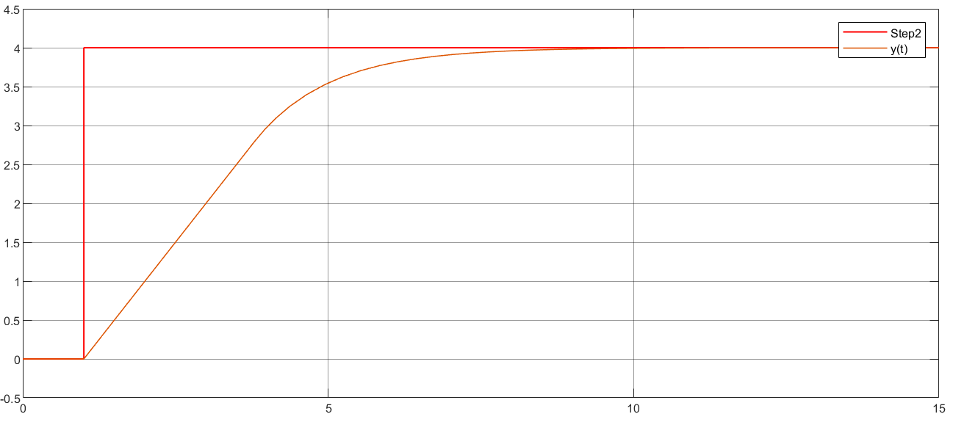

1. 例6：

被控对象：，控制器：

**无Anti-Windup 设计：**

仿真模型：

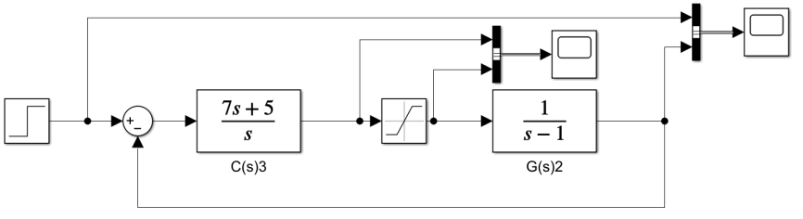

阶跃输入时，输出被限幅的情况，以及阶跃响应为：

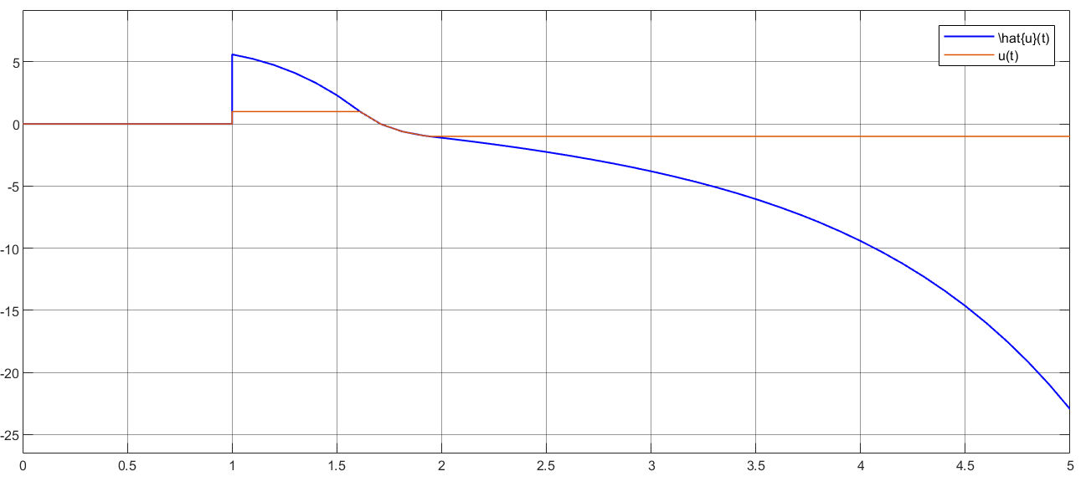

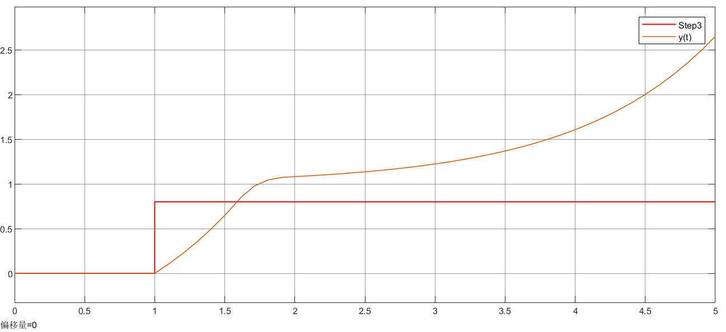

**Anti-Windup 设计：**

仿真模型：

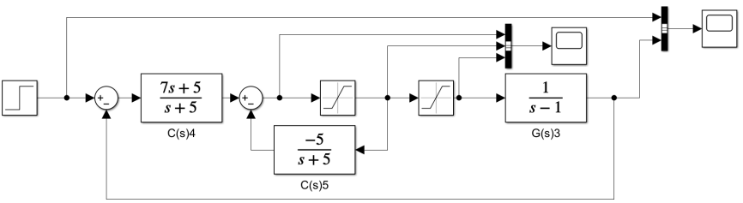

阶跃输入时，输出被限幅的情况，以及阶跃响应为：

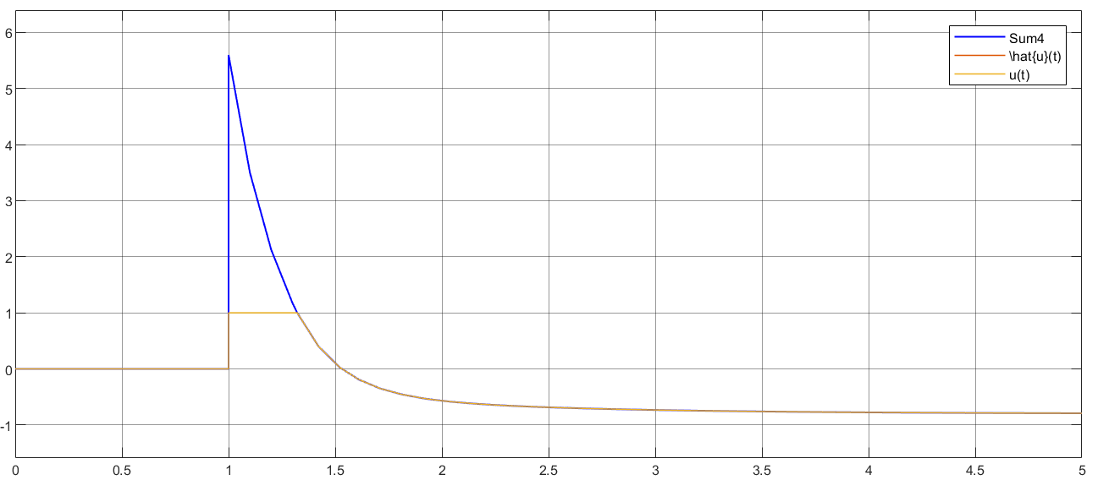

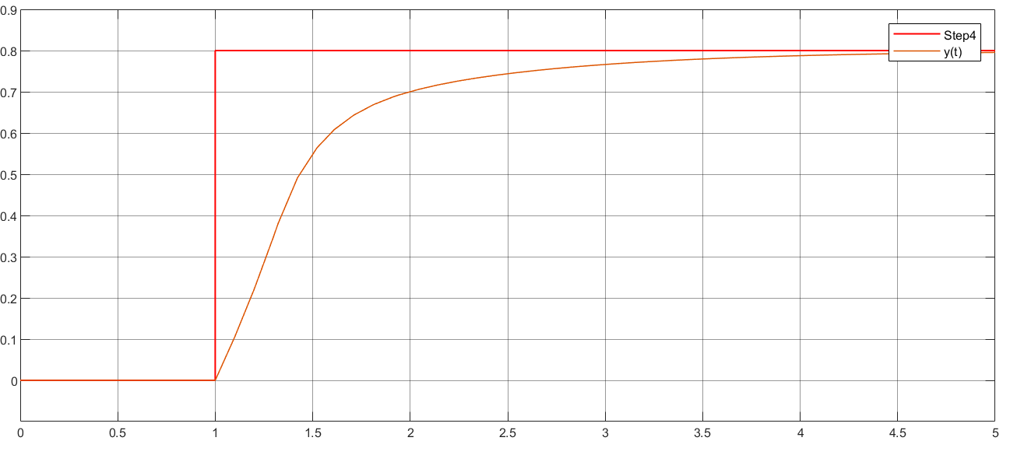

**三、文献阅读**

8. 阅读 “E. Sariyildiz, R. Oboe and K. Ohnishi, "Disturbance Observer-Based Robust Control and Its Applications: 35th Anniversary Overview," in IEEE Transactions on Industrial Electronics, vol. 67, no. 3, pp. 2042-2053, March 2020”。前三章，写一段500 字左右的总结和心得

答：

这篇文章探讨了扰动观测器（DOb）在控制理论中的发展与应用。该文主要聚焦于现代控制技术从追求最优性到强调鲁棒性的转变过程，并详细介绍了DOb作为实现这一目标的关键工具。

首先，文章指出传统最优控制方法在实际应用中遭遇了挑战，它们往往无法应对系统中存在的不确定性与外部干扰。因此，控制理论的关注点经历了从优化性能向增强鲁棒性的转移。针对此问题，文中将鲁棒控制策略分为两类：通过反馈抑制扰动的方法以及通过前馈抵消扰动的方法。尽管前者在过去四十年间得到了充分的发展，但其导致复杂的控制器设计且面对强烈扰动时反应不够迅速。相比之下，后者旨在直接前馈扰动信号的反相来直觉地提高系统的鲁棒性，然而这种方法的实际应用受限于许多工程系统中扰动未知和不可测量的事实，因此稳健的前馈控制器综合通常是不切实际的。

为了克服上述限制，研究者们提出了利用可测量状态和已知动力学来估计扰动的各种观测器。通过前馈扰动估计而非精确的扰动本身，可以类似地达到系统鲁棒性。事实上，当这些观测器被应用于鲁棒前馈控制技术中时，本质上是隐式地合成了一个反馈控制器。因此，基于观测器的鲁棒控制器也被许多文献描述为一种IMC方法。

总的来说，本文不仅回顾了过去35年里扰动观测器基础理论的发展历程，而且展示了它在多种工程领域的广泛应用。这使我们深刻认识到在追求理论严谨性的同时，必须重视实际应用中可能出现的各种复杂因素。作为控制方向的学生，我们需要培养一种既能深入理解基础理论，又能灵活应对现实挑战的能力。